事项编码：100263800000264557414331101

驾驶人申请恢复驾驶资格服务指南

市公安局

驾驶人申请恢复驾驶资格服务指南
一、适用范围
涉及的内容：机动车驾驶人逾期未换证被注销驾驶证未超过二年的，机动车驾驶人参加道路交通安全法律、法规和相关知识考试合格后，可以恢复驾驶资格。
机动车驾驶人逾期未体检被注销驾驶证，机动车驾驶证在有效期内或者超过有效期不满一年的，机动车驾驶人提交身体条件证明后，可以恢复驾驶资格。
服务对象：个人
二、事项审查类型
即审即办
三、国家法律依据
机动车驾驶证申领和使用规定(2021修)（公安部162号令） 公安部 2021-12-17
第七十七条
第一款 机动车驾驶人具有下列情形之一的，车辆管理所应当注销其机动车驾驶证：
第八款 (七)超过机动车驾驶证有效期一年以上未换证的;
第九款 (八)年龄在70周岁以上，在一个记分周期结束后一年内未提交身体条件证明的;或者持有残疾人专用小型自动挡载客汽车准驾车型，在三个记分周期结束后一年内未提交身体条件证明的;
第一十三款 有第一款第七项情形被注销机动车驾驶证未超过二年的，机动车驾驶人参加道路交通安全法律、法规和相关知识考试合格后，可以恢复驾驶资格。
第一十四款 有第一款第八项情形被注销机动车驾驶证，机动车驾驶证在有效期内或者超过有效期不满一年的，机动车驾驶人提交身体条件证明后，可以恢复驾驶资格。
四、省级法律依据
无
五、市级法律依据

六、县级规定

七、受理机构
丽水市公安局交通警察支队车辆管理所及辖区内县、市车辆管理所
八、决定机构
丽水市公安局交通警察支队
九、数量限制
无数量限制
无
十、受理条件
第七十九条 机动车驾驶人有下列情形之一的，车辆管理所应当注销其机动车驾驶证： （一）死亡的； （二）提出注销申请的； （三）丧失民事行为能力，监护人提出注销申请的； （四）身体条件不适合驾驶机动车的； （五）有器质性心脏病、癫痫病、美尼尔氏症、眩晕症、癔病、震颤麻痹、精神病、痴呆以及影响肢体活动的神经系统疾病等妨碍安全驾驶疾病的； （六）被查获有吸食、注射毒品后驾驶机动车行为，依法被责令社区戒毒、社区康复或者决定强制隔离戒毒，或者长期服用依赖性精神药品成瘾尚未戒除的； （七）代替他人参加机动车驾驶人考试的； （八）超过机动车驾驶证有效期一年以上未换证的； （九）年龄在70周岁以上，在一个记分周期结束后一年内未提交身体条件证明的；或者持有残疾人专用小型自动挡载客汽车准驾车型，在三个记分周期结束后一年内未提交身体条件证明的； （十）年龄在60周岁以上，所持机动车驾驶证只具有轮式专用机械车、无轨电车或者有轨电车准驾车型，或者年龄在70周岁以上，所持机动车驾驶证只具有低速载货汽车、三轮汽车准驾车型的； （十一）机动车驾驶证依法被吊销或者驾驶许可依法被撤销的。 有第一款第二项至第十一项情形之一，未收回机动车驾驶证的，应当公告机动车驾驶证作废。 有第一款第八项情形被注销机动车驾驶证未超过二年的，机动车驾驶人参加道路交通安全法律、法规和相关知识考试合格后，可以恢复驾驶资格。申请人可以向机动车驾驶证核发地或者核发地以外的车辆管理所申请。 有第一款第九项情形被注销机动车驾驶证，机动车驾驶证在有效期内或者超过有效期不满一年的，机动车驾驶人提交身体条件证明后，可以恢复驾驶资格。申请人可以向机动车驾驶证核发地或者核发地以外的车辆管理所申请。 有第一款第二项至第九项情形之一，按照第二十七条规定申请机动车驾驶证，有道路交通安全违法行为或者交通事故未处理记录的，应当将道路交通安全违法行为、交通事故处理完毕。
十一、禁止性要求
无禁止性要求
十二、申请材料目录

材料名称 | 材料形式 | 必要性及描述 | 备注
机动车驾驶人身体条件证明 | 系统自动获取，如数据不全则需申请者提交 | 必要
身份证明 | 系统自动获取，如数据不全则需申请者提交 | 必要

十三、申请接收
申请方式：现场窗口申请,邮寄申请
办理地点: 丽水市公安局交通警察支队车辆管理所（丽水市莲都区万象街道吕埠坑）一号大厅一楼1-10号受理窗口;
十四、对外公布的办理程序描述
环节 | 办理时限 | 办理人员 | 审批标准 | 办理结果
体检 | 由具备互联网提交身体条件证明的医疗机构体检
申请 | 申请人向公安交管部门提出申请。
受理 | 即办 | 张XX | 公安交管部门根据申请人提交的材料，决定是否受理。 | 申请材料齐全、符合法定形式的，决定予以受理。申请材料不齐全或者不符合法定形式的，当场告知申请人需要补正的全部内容。不属于本机关登记管辖范围的事项，即时决定不予受理，并告知申请人向有关行政机关申请。
审核 | 即办 | 李XX | 对申请人提交的材料进行审核。
核发证件 | 根据申请人考试情况确定 | 孙XX | 根据申请人科目一考试成绩，决定是否核发机动车驾驶证。 | 考试成绩通过的，核发驾驶证；未通过考试的，申请补考或重考。（机动车驾驶人逾期未体检被注销驾驶证，机动车驾驶证在有效期内或者超过有效期不满一年的，机动车驾驶人提交身体条件证明后，可以直接发证）
送达 | 当场送达（邮寄送达的，以邮政公司时间为准） | 赵XX | 当场送达或邮寄送达。

十五、办理方式
现场办理
十六、办结时限
法定期限：1工作日
承诺期限：即办
时限说明：受理阶段当场办结;
十七、收费依据及标准
收费项目名称 | 收费标准 | 减免说明
科目一 | 80元/人次
机动车驾驶证 | 10元/本

十八、审批结果名称
机动车驾驶证
十九、结果送达
自作出决定之日起10个工作日内送达
送达方式：当场送达,快递送达
二十、行政相对人权利和义务
申请人对本事项的办理结果有异议的，可依法申请行政复议或提起行政诉讼。
二十一、咨询途径
咨询电话：0578-12123
二十二、监督投诉渠道
监督投诉电话：0578-12345或12345投诉热线
网上投诉：http://zxts.zjzwfw.gov.cn
二十三、受理地点和时间
受理地点：丽水市公安局交通警察支队车辆管理所（丽水市莲都区万象街道吕埠坑）一号大厅一楼1-10号受理窗口
受理接待时间：办公时间：周一至周五 春秋季：上午8:30-12:00，下午14:00-17:00； 夏 季：上午8:30-12:00 下午14:30-17:30；冬 季：上午8:30-12:00，下午13:30-16:30。（法定节假日按国家假期安排调整办理时间）

二十四、办理进程和结果公开查询
咨询电话：0578-12123
网上查询：bsjd.zjzwfw.gov.cn
二十五、办事者到办事现场次数
1次
次数说明：必须现场考试

附录1 驾驶人申请恢复驾驶资格流程图
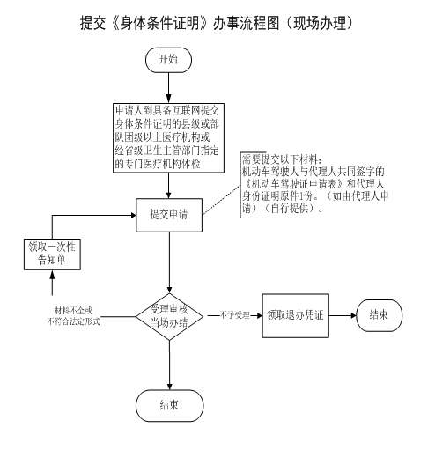

附录2 相关申请材料示范文本
材料空白表、示例表，请在“申请材料”中单独下载打印

附录3 常见问题解答
1、问题：
身份证明是指？
解答：居民身份证或临时身份证

